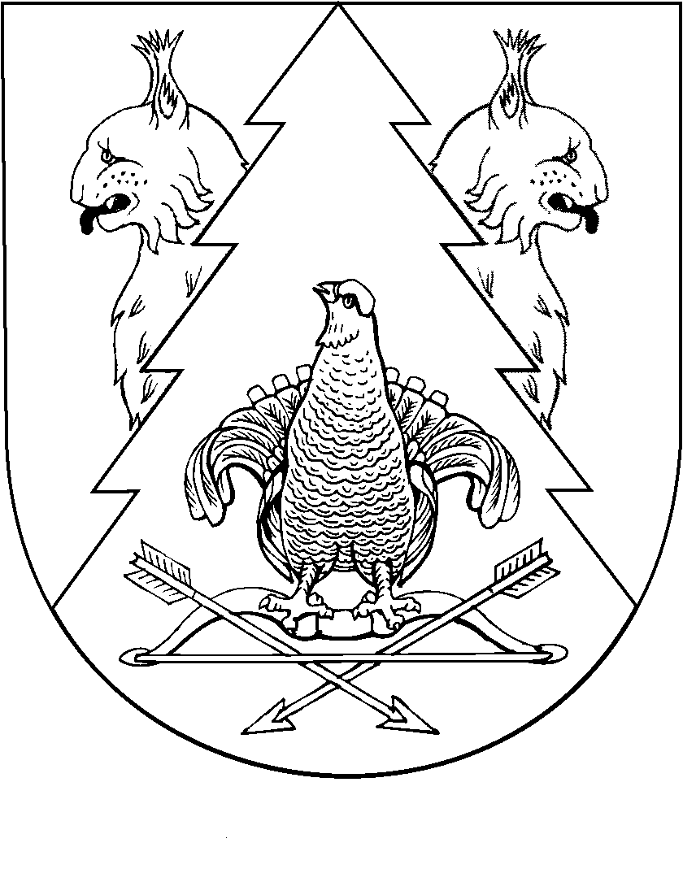
Восьмая сессия Собрания депутатов муниципального
образования «Килемарский муниципальный район»
Республики Марий Эл шестого созыва

РЕШЕНИЕ
Собрания депутатов

муниципального образования

«Килемарский муниципальный район»

от 2 сентября 2015 года №__

О внесении изменений в Устав муниципального образования «Килемарский муниципальный район»

В целях приведения Устава в соответствие с Федеральным законом от 06.10.2003 №131-ФЗ «Об общих принципах организации местного самоуправления в Российской Федерации» Собрание депутатов муниципального образования «Килемарский муниципальный район» р е ш а е т :

1. В Устав муниципального образования «Килемарский муниципальный район», утвержденный Решением Собрания депутатов Килемарского муниципального района от 27.06.2005 года №78, внести следующие изменения:
1) пункты 15-16 статьи 3 изложить в следующей редакции:

«15) участие в организации деятельности по сбору (в том числе раздельному сбору), транспортированию, обработке, утилизации, обезвреживанию, захоронению твердых коммунальных отходов на территории муниципального района;

16) утверждение схем территориального планирования муниципального района, утверждение подготовленной на основе схемы территориального планирования муниципального района документации по планировке территории, ведение информационной системы обеспечения градостроительной деятельности, осуществляемой на территории муниципального района, резервирование и изъятие земельных участков в границах муниципального района для муниципальных нужд;».

2) пункт 29 статьи 3 изложить в следующей редакции:
«29) обеспечение условий для развития на территории муниципального района физической культуры, школьного спорта и массового спорта, организация проведения официальных физкультурно-оздоровительных и спортивных мероприятий муниципального района;»;

2.Обязанность по регистрации настоящего Решения возложить на главу муниципального образования «Килемарский муниципальный район» Сорокина Н.В.

Глава муниципального образования
«Килемарский муниципальный район»,
Председатель Собрания депутатов Н.Сорокин

пгт Килемары, 2015
№___

